ZPRAVODAJ
obce Lesnice
III. čtvrtletí 2015
Vydává obec Lesnice
výtisk zdarma www.lesnice.cz

Vážení občané,

doba dovolených a prázdnin nám končí a přichází barevný podzim. Proto si užívejme poslední teplé dny, které nám přinese.

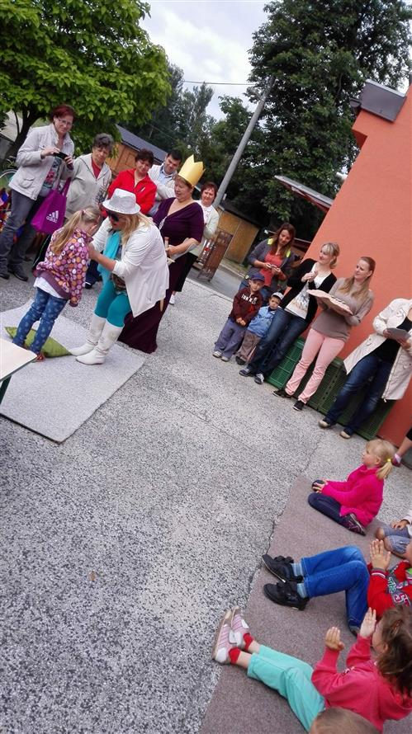
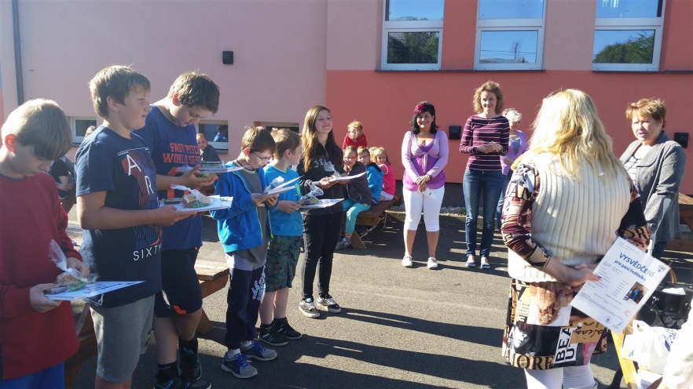
Na úvodní stránce našeho zpravodaje jsme Vám chtěli připomenout pasování prvňáčků na školáky a rozloučení s páťáky, které proběhlo ještě před hlavními prázdninami.
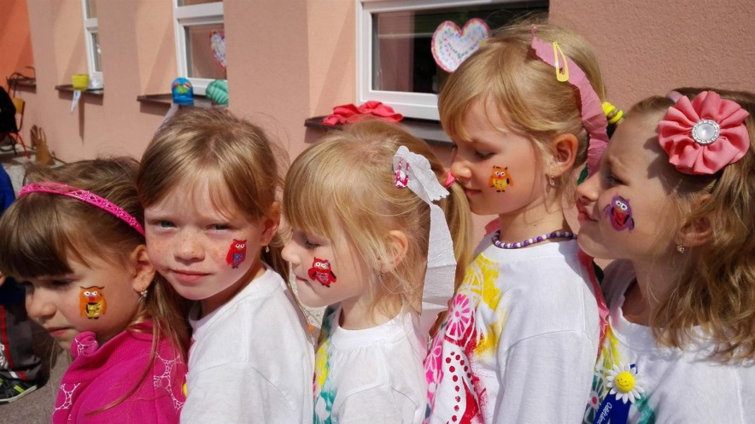
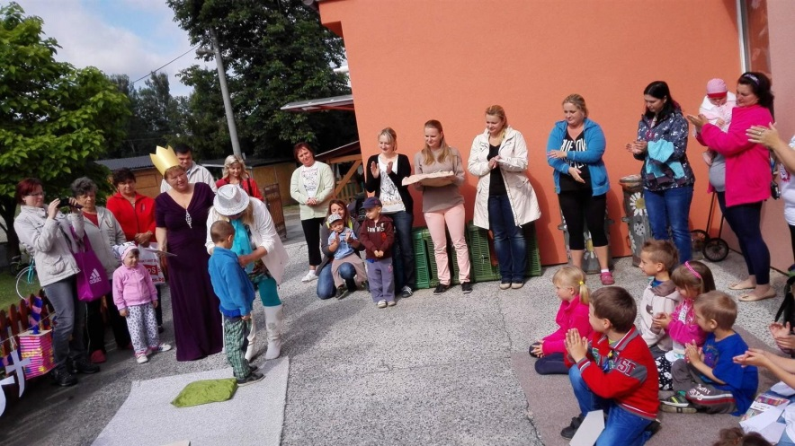

V minulém zpravodaji jsme napsali jména pouze těch, kteří jdou do první třídy z mateřské školky z Lesnice. Konečný seznam všech nových žáčků jsme v tu dobu neměli.
Na děti bude od září čekat nově postavená Mateřská škola, neboť ta stávající v budově kulturního domu nevyhovovala. Postavena je také nová školní jídelna s výdejnou obědů.

Náklady spojené s výstavbou MŠ a ŠJ:
Projektové práce, inženýrská činnost, autorský dozor 286.780,- Kč
Stavební práce 17.151.449,- Kč
Technický dozor investora 98.000,- Kč
Výběrová řízení 35.090,- Kč
Interiérové vybavení 0,- Kč
Mykologický průzkum, statický posudek, apod… 0,- Kč
Celkové náklady: 17.571.319,- Kč

Dotace MŠMT 14.935.621,- Kč
Podíl obce 2.635.698,- Kč
Částka na interiérové vybavení zatím nebyla vyčíslena, protože nábytek se bude nakupovat až po zvážení využití toho starého.
Kolaudace stavby je stanovena na pondělí 7. 9. 2015.
Slavnostní zahájení a den otevřených dveří se uskuteční ve středu 23. 9. 2015 od 10:00 hodin v areálu nové MŠ a ŠJ, kde proběhne prezentace firmy TOUAX, s. r. o., poté od 13:00 do 17:00 hodin budou nové prostory otevřeny pro veřejnost. A bude nachystáno také pohoštění.
Všichni občané mohou přijít zhlédnout nové prostory pro předškolní děti a pro děti základní školy.

Obrovský dík patří Junákům, kteří byli tak vstřícní a propůjčili svoji klubovnu pracovníkům, kteří novou MŠ stavěli a pracovali na ní.

Dále naše obec získala od Ministerstva pro místní rozvoj ČR dotaci ve výši 140.665,- Kč na nové dětské hřiště, které bude poblíž ZŠ a MŠ a bude přístupno i veřejnosti.
Název programu (dotační titul): Podpora obnovy a rozvoje venkovy
Zhotovitel: BONITA GROUP SERVICE, s. r. o.
Celková cena včetně 21 % DPH: 212.013,- Kč
Rozpočet projektu:
Prvek | počet ks | cena včetně DPH (v Kč)
Lanová pyramida | 1 | 17.414,-
Hrad se skluzavkou, sítí a žebříkem | 1 | 38.648,-
Pružinová houpadla (trojlístek, koník) | 2 | 20.386,-
Kolotoč | 1 | 29.030,-
Houpačka zahradní | 1 | 49.348,-
Pískoviště 150x150 cm, zakryté | 1 | 14.099,-
Doprava a montáž prvků |  | 37.038,-
Revize |  | 3.630,-
Odvoz a uložení zeminy |  | 2.420,-
Celkem |  | 212.013,-

Pracovníci veřejně prospěšných prací v posledních dnech natírali kontejnery a vodovodní sloupky po celé obci, čímž výrazně zlepšili vzhled naší vesničky. I nadále hodláme ve vylepšování a čištění obce pokračovat!

Za obec Lesnici
Jana Plháková
starostka
Připravované akce
V říjnu proběhne každoroční Setkání seniorů - to jsme naplánovali na pátek 16. 10. 2015 od 16:00 hodin v KD v Lesnici. A tímto co nejsrdečněji zveme všechny občany, kteří dosáhli věku 60 - ti let. Prosím nahlaste účast pracovníkům obce z důvodu přípravy občerstvení. Děkujeme a těšíme se na Vás!

Obec Lesnice Vás zve na
tradiční podzimní

SETKÁNÍ
SENIORŮ
16. 10. 2015 v 16:00 hodin
v Kulturním domě v Lesnici

Těšit se můžete na bohaté občerstvení,
hudbu k poslechu, výstavu fotografií
a vystoupení šikovných lesnických dětí.
Doprava zajištěna (zájemci ať se
nahlásí na tel. čísle 724 180 728)

Platby neuhrazených poplatků do konce roku 2015
Poplatek | Částka | Datum úhrady
Vodné | 20,- Kč/m³ | 30. 9. 2015

Možnost úhrady:
- v hotovosti na Obecním úřadě v Lesnici
- bezhotovostně na účet obce č. 5899240207/0100, VS = č. popisné nemovitosti

Stočné – Svazek obcí “povodí Loučka“:
Poplatek | Částka | Datum úhrady
 |  | - pololetí | 2. pololetí
Stočné (kanalizace) | 1 100,- Kč/osoba/rok* | 30. 6. 2015 | 30. 11. 2015
- třetí a každé další dítě do 18 let věku platí pouze ½ z uvedené částky

Možnost úhrady:
- v hotovosti na Obecním úřadě v Lesnici nebo na Obecním úřadě v Leštině
- bezhotovostně na účet Svazku obcí “povodí Loučka“ č. 198944532/0300, VS sdělí OÚ na žádost

Prosíme o striktní dodržování VS. V případě záměny, nebude možné Vaši platbu přiřadit a budete muset předkládat potvrzení o provedení platby.

V případě nějaké nejasnosti se dostavte na Obecní úřad v Lesnici nebo volejte na telefonní číslo obce
583 411 079 nebo na telefonní číslo ekonomky obce 724 810 431. Rádi Vám objasníme veškeré dotazy.

Víceúčelové hřiště
Telefonní rezervace (min 1 den předem) na čísle: 775 933 341
Provozní doba hřiště: 7:00 – 22:00 hod

Sběrný dvůr
Provozní doba sběrného dvora:
Pondělí 7:00 – 17:00
Středa 7:00 – 17:00
Sobota 7:00 – 11:00
Zastupitelstvo schválilo dne 26. 8. 2015 omezení příjmů suti od občanů a to na 400 kg/ rok/ nemovitost (číslo popisné)

Termíny odvozu plastů
5. 10., 9. 11., 30. 11., 4. 1. 2016
Žluté pytle na plasty prodáváme ve sběrném dvoře nebo na obecním úřadě
cena za 1 ks 3,- Kč

Srdečné přání našim jubilantům
V měsících červenec až září 2015 oslavili významné životní jubileum

80 | Koppa Jan
85 | Macková Anna

Obec Lesnice přeje našim milým spoluobčanům hlavně pevné zdraví, štěstí a spokojenost.

Knihovna
Otevřeno každý čtvrtek od 17:00 - 18:30

Konzultační hodiny pro veřejnost
Otevřeno každý čtvrtek 15:15 – 16:45
mimo svátky a řádnou dovolenou místostarostky na svém pracovišti (HPP) na MěÚ Zábřeh
místostarostka - paní Soňa Pobucká
Oddělení stavební a vyvlastňovací úřad
referent
Městský úřad Zábřeh
Masarykovo náměstí 510/6
789 01 Zábřeh

Telefon: +420 583 468 219
Fax: +420 583 416 505
e-mail: sona.pobucka@muzabreh.cz

Zastupitelstvo obce Lesnice
Zastupitelstvo mimo jiné schválilo:
- závěrečný účet obce za rok 2014 a účetní uzávěrku za rok 2014
obec hospodařila s přebytkem 4.774.429,08 Kč → přebytek hospodaření byl dán do rozpočtu obce Lesnice na rok 2015 na pokrytí financí na výstavbu MŠ a ŠJ
- závěrečné stanovisko k přepojení vodovodu z nové ulice do ulice nad ZŠ a to v tomto znění:
Obec Lesnice nebude realizovat přepojení vodovodu z nové ulice (řad A) do ulice nad ZŠ (řad H).
- poskytnutí nově vystaveného objektu MŠ a ŠJ k prezentaci firmy TOUAX, s. r. o. k jednodenní ukázce jejich práce za přítomnosti médií a novinářů – důvodem je, že tato stavba je jediná v celém Olomouckém kraji – bude se konat dne 23. 9. 2015
- rozpočtovou změnu č. 4 k rozpočtu obce Lesnice na rok 2015 ve výši 1.130.653,- Kč
- prodej pozemku p. č. 25 st. o výměře 380 m², p. č. 63 o výměře 206 m², panu Matěji Trofimovi za cenu 40.000,- Kč
- prodej a nákup pozemků za KD, cena za 1 m² 40,- Kč, smlouvu o nákupu a prodeji těchto pozemků
- Obec prodává pozemky: č. p. 546/53, výměra 187 m², č. p. 537/7, výměra 416 m², č. p. 546/10, výměra 430 m²
- omezení příjmů suti od občanů a to na 400 kg/rok/nemovitost (číslo popisné)

Zastupitelstvo mimo jiné bere na vědomí:
- informace podané panem Ing. Zbyňkem Pospíšilem a panem Václavem Škrobákem, podané dne 26. 8. 2015 o postupu výstavby MŠ a ŠJ v Lesnici
- ředitelské volno udělené ředitelkou školy paní Mgr. Marií Beranovou od 1. 9. – 7. 9. 2015 z důvodu přestavby ZŠ v Lesnici
- rozsudek Okresního soudu v Šumperku o opatrovnictví paní Blanky Heclové – soud určil opatrovníkem obec Lesnici
- nabytí pozemku p. č. 529/3 od Olomouckého kraje (cesta na nový dvůr)
- vyúčtování akcí: Obecní ples, Den matek, Dětský den – Putování s pohádkou
Obecní ples – 7. 3. 2015
Pozvánky 2.583,- Kč
Prodej 39.430,- Kč
Celkem příjmy 42.013,- Kč

Tombola 459,- Kč
Paní Jílková 866,- Kč
Hudba 8.000,- Kč
Alkohol 11.327,- Kč
Myslivci – jídlo 380,- Kč
OSA 1.292,- Kč
Celkem výdaje 22.324,- Kč
Zůstatek 19.689,- Kč

Den matek – 13. 5. 2015
Občerstvení 835,- Kč
Celkem výdaje 835,- Kč
Zůstatek 18.854,- Kč

Dětský den – Putování s pohádkou – 30. 5. 2015
Jídlo 6.790,- Kč
Pivo 6.327,- Kč
Střelba 1.026,- Kč
Cukrovinky, alkohol 6.265,- Kč
Vstupné 1.77,- Kč
Celkem příjmy 22.181,- Kč

Maso 5.000,- Kč
Cukrovinky 3.135,- Kč
Pivo 4.129,- Kč
Kuličky na střelbu 513,- Kč
Alkohol 1.150,- Kč
Skákací hrad, AquaZorbing 7.180,- Kč
Odprodej – cukrovinky – 565,- Kč
Celkem výdaje 20.542,- Kč
Zůstatek 1.639,- Kč

Co bylo zdarma:
Jídlo, pití – pořadatelé (55 porcí) 3.300,- Kč
Cukrovinky, pitíčka do stanovišť – odměny 780,- Kč

Zůstatek zboží na další akce:
Cukrovinky – dáno do MŠ a ŠJ 424,- Kč
Nealko 500,- Kč
Alkohol 628,- Kč
Celkem 1.552,- Kč

Základní a mateřská škola
Nová školka

V těchto dnech se intenzivně pracuje na dokončovacích a úklidových pracích v základní a mateřské škole. Do budoucna bychom si přáli, aby se tyto prostory staly důležitým vzdělávacím a kulturním centrem naší obce.
A co nám nové prostory mohou poskytnout již nyní?
- Děti mateřské školy získají velký a moderní prostor pro svou práci
- Žáci základní školy se konečně dočkali důstojného prostředí ke stravování a již si nemusí ukládat své věci do sklepa
- Rodičům školáků nabízíme dopolední svačiny
- Nové prostory nám umožní prodloužit odpolední provoz MŠ a ŠD – podle požadavků rodičů
- V naší škole se bude vyučovat náboženství
- Cizím strávníkům nabízíme možnost obědvat přímo v naší jídelně.

Přáli bychom si, aby naše děti byly v prostorách školky a školy spokojené

Podle konečného seznamu se do první třídy chystá celkem 8 žáčků, z toho 3 dívky a 5 chlapců:

- Vanesa Pavlíková
- Adéla Kondlerová
- Nikol Kakrdová
- Dominik Macek
- David Vepřek
- Radim Vepřek
- Jonáš Šafář
- Václav Slabý

za všechny pracovníky školy
Mgr. Marie Beranová

Sbor dobrovolných hasičů v Lesnici
Jelikož máme rozjetou soutěžní sezónu, věnujeme se převážně požárnímu sportu, a proto něco málo z výsledků. V uplynulém měsíci jsme uspořádali již 11. ročník soutěže „O putovní pohár starostky obce“. Tento rok nám přijel rekordní počet 44 družstev z okresů Šumperk, Olomouc a Bruntál. Tímto se naše soutěž řadí mezi pětici pohárových soutěží na našem okrese, nezařazené do žádného seriálu soutěží nebo ligy s největší návštěvností týmů. Je to určitě kvalitou pořádání a zázemím za KD, které nabízíme soutěžním týmům. A také bohatostí ocenění za podané výkony, které by se určitě neobešli bez našich sponzorů, a proto DĚKUJEME těmto – Obec Lesnice, Doggino PRO s. r. o. - Ing. Tomáš Vepřek, Hostinec pod Trlinou, Malíř – Natěrač Trendl Zdeněk, Dedra - Čadová Věra, Johnová Pavlína.
V podobném stylu pořádáme i Vánoční soutěž, o kterou je mezi sbory čím dál větší zájem a již teď se nám hlásí z Jesenicka, Bruntálska, Olomoucka a Vyškovska, takže pokud Vás zajímá požární sport, tak navštivte naši dráhu 19. prosince, kde již tradičně zavoní vánoční punč, cukroví a jiné pochoutky, letos to bude již šestý ročník.
Výsledky naší soutěže:
MUŽI ŽENY VETERÁNI
Pořadí – tým – okres – čas Pořadí – tým – okres – čas Pořadí – tým – okres – čas
1. Sobotín - SU - 15,08 s 1. Nová Dědina – OL – 18,45 s 1. Hrabišín SU 19,54 s
2. Štíty SU 15,23 s 2.Maršíkov SU 19,28 s 2. Leština I. 19,47s
3. Nemile SU 15,44 s 3. Lesnice II. (první terč 18,54) 19,32 s 3.Hrabová 19,88 s
4. Janovice BR 15,54 s 4. Rohle 19,77s 4. Troubelice OL22,57s
5. Rohle 16,04 s 5. Dol. Studénky SU 19,80 s 5. Leština II. 24,10 s
6. Břidličná BR 16,13 s 6. Janovice BR 19,95 s 6. Lesnice 24,40 s
7. Lesnice I. (první terč 16,05) 16,73 s 7. Bratrušov SU 20,75 s
8. Jestřebí 17,07 s 8. Grygov OL 20,82 s
9. Postřelmůvek 17,76 s 9. Hrabišín 20,95 s
10. Bohuslavice 18,11 s 10. Jestřebí 22,27 s
11. Dol.Studénky 18,12 s 11. Dubicko 23,87 s
12. Dubicko 19,09 s 12. Lesnice I. (první terč 19,00 s) 24,04 s
13. Vernířovice 19,36 s 13. Třeština 34,64 s
14. Hrabišín 19,45 s 14. Troubelice OL NP
15. Dlouhomilov 19,82 s
16. Grygov OL 24,78 s
17. Kosov 25,20 s
18. Leština 31,22 s
19. Lesnice II. 35,46 s
20. Ráječek Neplatný Pokus
21. Nová Dědina OL NP
22. Stará Ves BR NP
23. Troubelice OL NP
24. Třeština NP

Další dosažené výsledky jsou: Okrsková soutěž – muži 2. místo, ženy 2. místo /Tohatsu Fire Cup Medlov- muži 2. místo/ Leština - muži 2. místo, ženy 1. místo/ Měrotín - muži 3. místo / Pavlov - ženy 1. místo/ Písařov - ženy 1. místo, muži 4. místo/ Vernířovice - muži 3. místo, ženy 2. místo/ Dlouhomilov - muži 3. místo, ženy 1. místo.
Se začátkem školního roku se opět rozjíždí kroužek mladých hasičů a pokud by byl zájem dětí stát se členem a účastnit se soutěží mladých hasičů, stačí jen kontaktovat někoho z vedoucích.
Mladší žáci 5 – 11 let Věra Čadová nebo Pavlína Johnová/ Starší žáci 11 – 15 let Trendl Jakub.
Další naše akce:
- v říjnu sběr kovového šrotu a v prosinci zimní soutěž „O lesnického vánočního kapra“.
Krásné prožití babího léta a podzimu, přejí svým spoluobčanům lesničtí hasiči.

SH ČMS SDH LESNICE

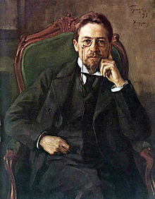

Anekdoty

Antona Pavloviče
Čechova

Dvě půlhodinové hry
Kulturní dům Lesnice
23. říjen 2015
v 18:30 hod
vstupné dobrovolné

Zpravodaj obce Lesnice – informační zpravodaj obce Lesnice č. 3/2015
periodický tisk územního samosprávného celku
čtvrtletník
Vydavatel: Obec Lesnice, Lesnice č. p. 46, 789 01 Lesnice
email: www.lesnice.cz IČ: 00302872
Registrováno u Ministerstva kultury ČR, evidenční číslo MK ČR E 22212

